Dzień 30-03-2020r. Marcowa pogoda- Zabawy z wiosną
Zadanie 1
Przeczytaj dziecku wiersz
Stąpa wiosna po łące.
Idzie cicho i słuch.
Tyle dźwięków cudownych
wpada wiośnie do ucha!
„Ka ka ka ka ka ki ke ke!
Chyba też się pobawię
Aka, aku, aki, ka”
i pobiegam po trawie.
Wiosna goni motylka
Wiosna bawi się z osą
Zdjęła swoje buciki,
bo pobiegać chce boso.
„Oko, oka, oke,ke
Ale tu jest przyjemnie
Ika, ika, ike,ke
Bawcie się już bez mnie !”
I pobiegła do lasu !
I pobiegła radosna nasion garść wysypując
Taka właśnie jest wiosna!!!

Zadanie 2
Poro zmawiaj z dzieckiem o wiośnie jej symbolach i i o tym jak się zmienia świat wokoło nas.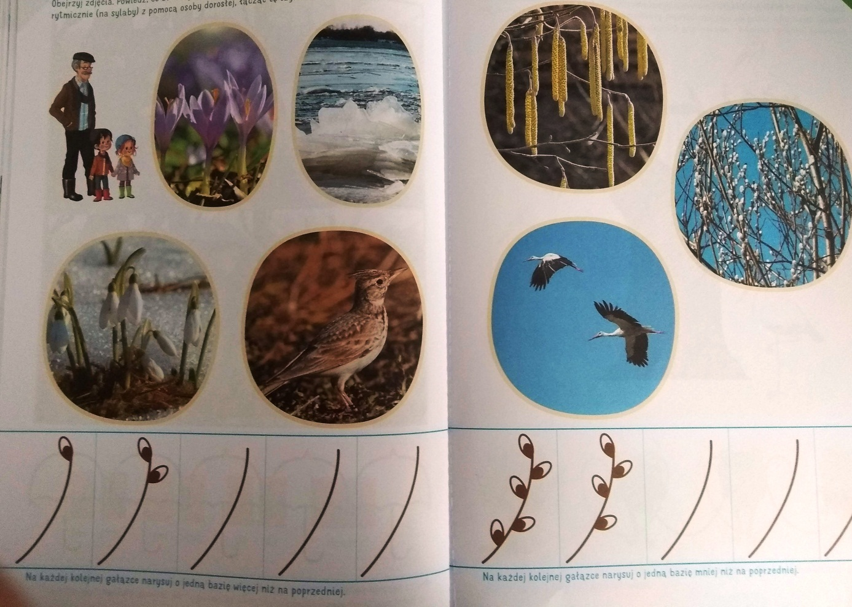

Zadanie 3
Zadaj pytania ?
Jakie może być słońce? (gorące, zasłonięte chmurami , grzejące, jasne , żółte)
Jaki może być deszcz? (mokry, padający, drobny, silny, ciepły, ulewny )
Jaki może być wiatr? (silny, słaby, niebezpieczny, zimny, delikatny,)
Jaka może być pogoda? ( ładna, brzydka, wiosenna, burzowa, słoneczna, deszczowa)
ZWRACAJ UWAGĘ NA TO ABY DZIECKO ROZWIJAŁO SWOJĄ MOWĘ URZYWAJĄC CORAZ TO NOWYCH SŁÓW W MOWIE POTOCZNEJ !!!!!!
Zadanie 4
Połącz w pary
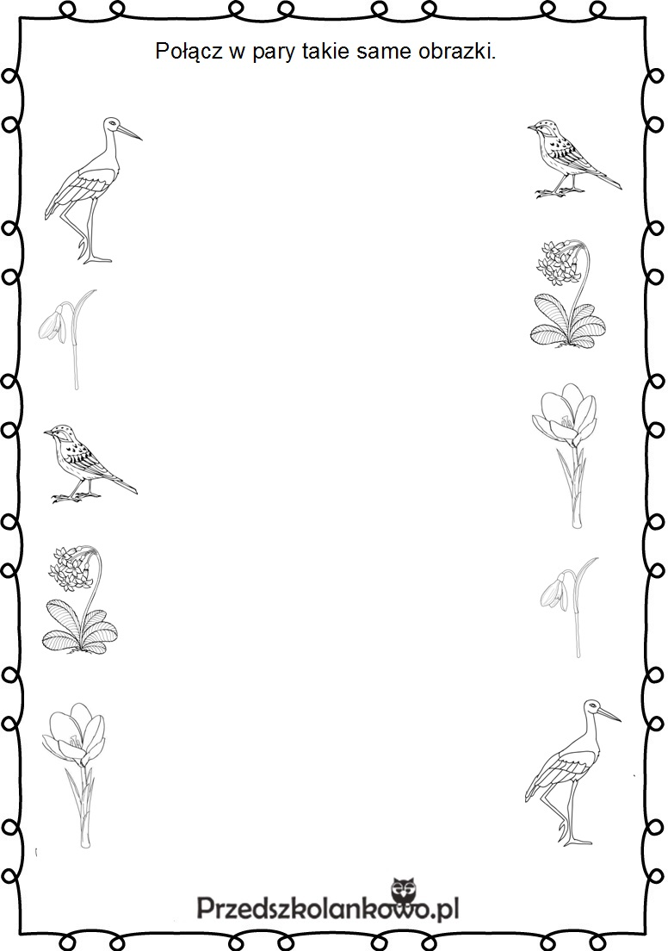

Dzień 31-03-2020 r. Oznaki wiosny
Zadanie 1
Omów z dzieckiem obrazek przedstawiający wiosnę
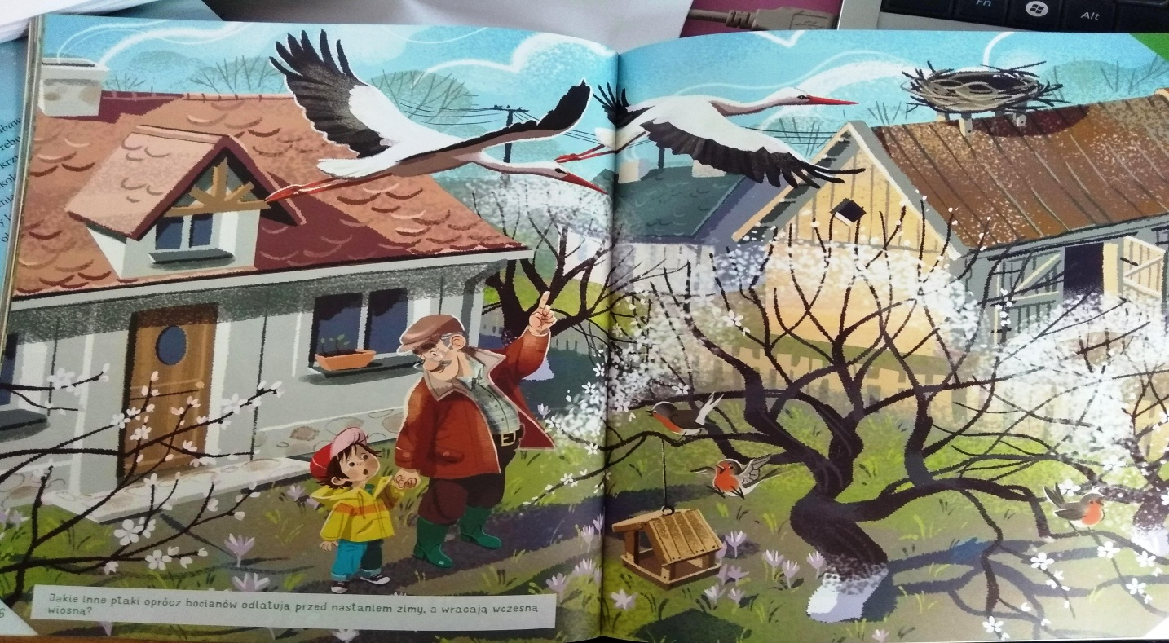

Zadanie 2.
Przeczytaj dziecku opowiadanie i zadaj pytania
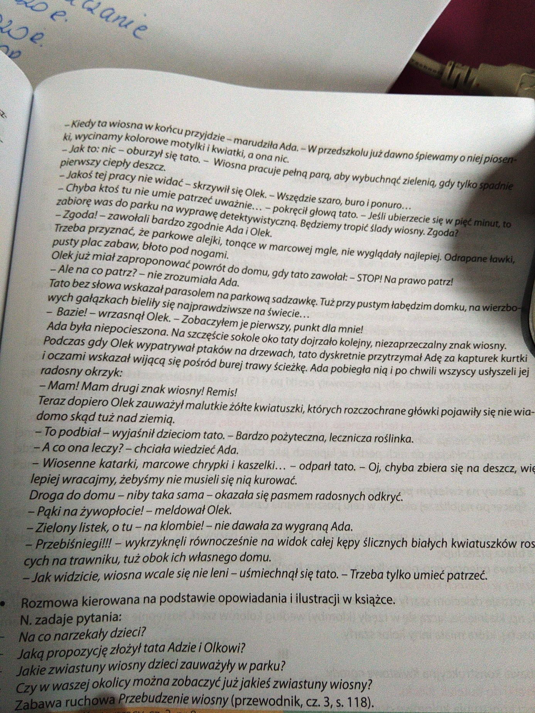
Zadanie 3.
Narysuj swój ulubiony symbol wiosny !!!! po skończonych pracach plastycznych proponuję troszkę ruchu na dywanie

Data 1-04-2020 r.
Przyroda wiosną
Zadanie 1
Posłuchaj piosenki którą wam przesłałam
Zadanie 2
Odpowiedź na pytania
- Jaka jest pogoda wiosną ?
- Co słychać o tej porze roku ?
- Kogo można spotkać w ogrodzie ?
- Czego jest coraz więcej?
Zadanie 3
Posadź wspólnie z dzieckiem cebulkę w doniczce ( można być zwykła cebula ) i obserwujcie z dzieckiem czy rośnie. Tak aby dziecko widziało zmiany w przyrodzie.
Zadanie 4.
Proszę przesłać zdjęcie jak dziecko sadzi cebulki

Data 2-04-2020
Kolory wiosny
Zadanie 1 Narysuj słoneczko nad wierzbą , przebiśniegi pod wierzbą, bociana obok wierzby . Rysuj po śladzie pszczoły.
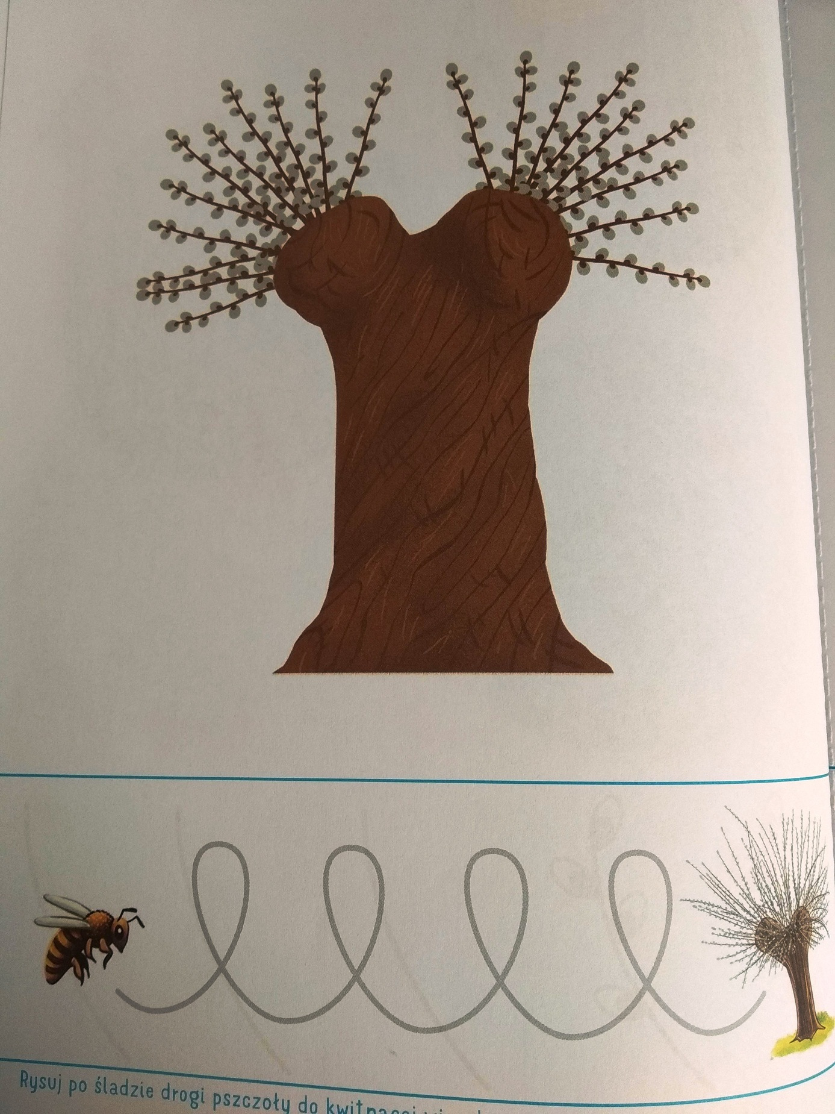

Zadanie 2 Naśladuj miny żabek . Obejrzyj obrazek bociana w pętli . Odszukaj i zaznacz takie same
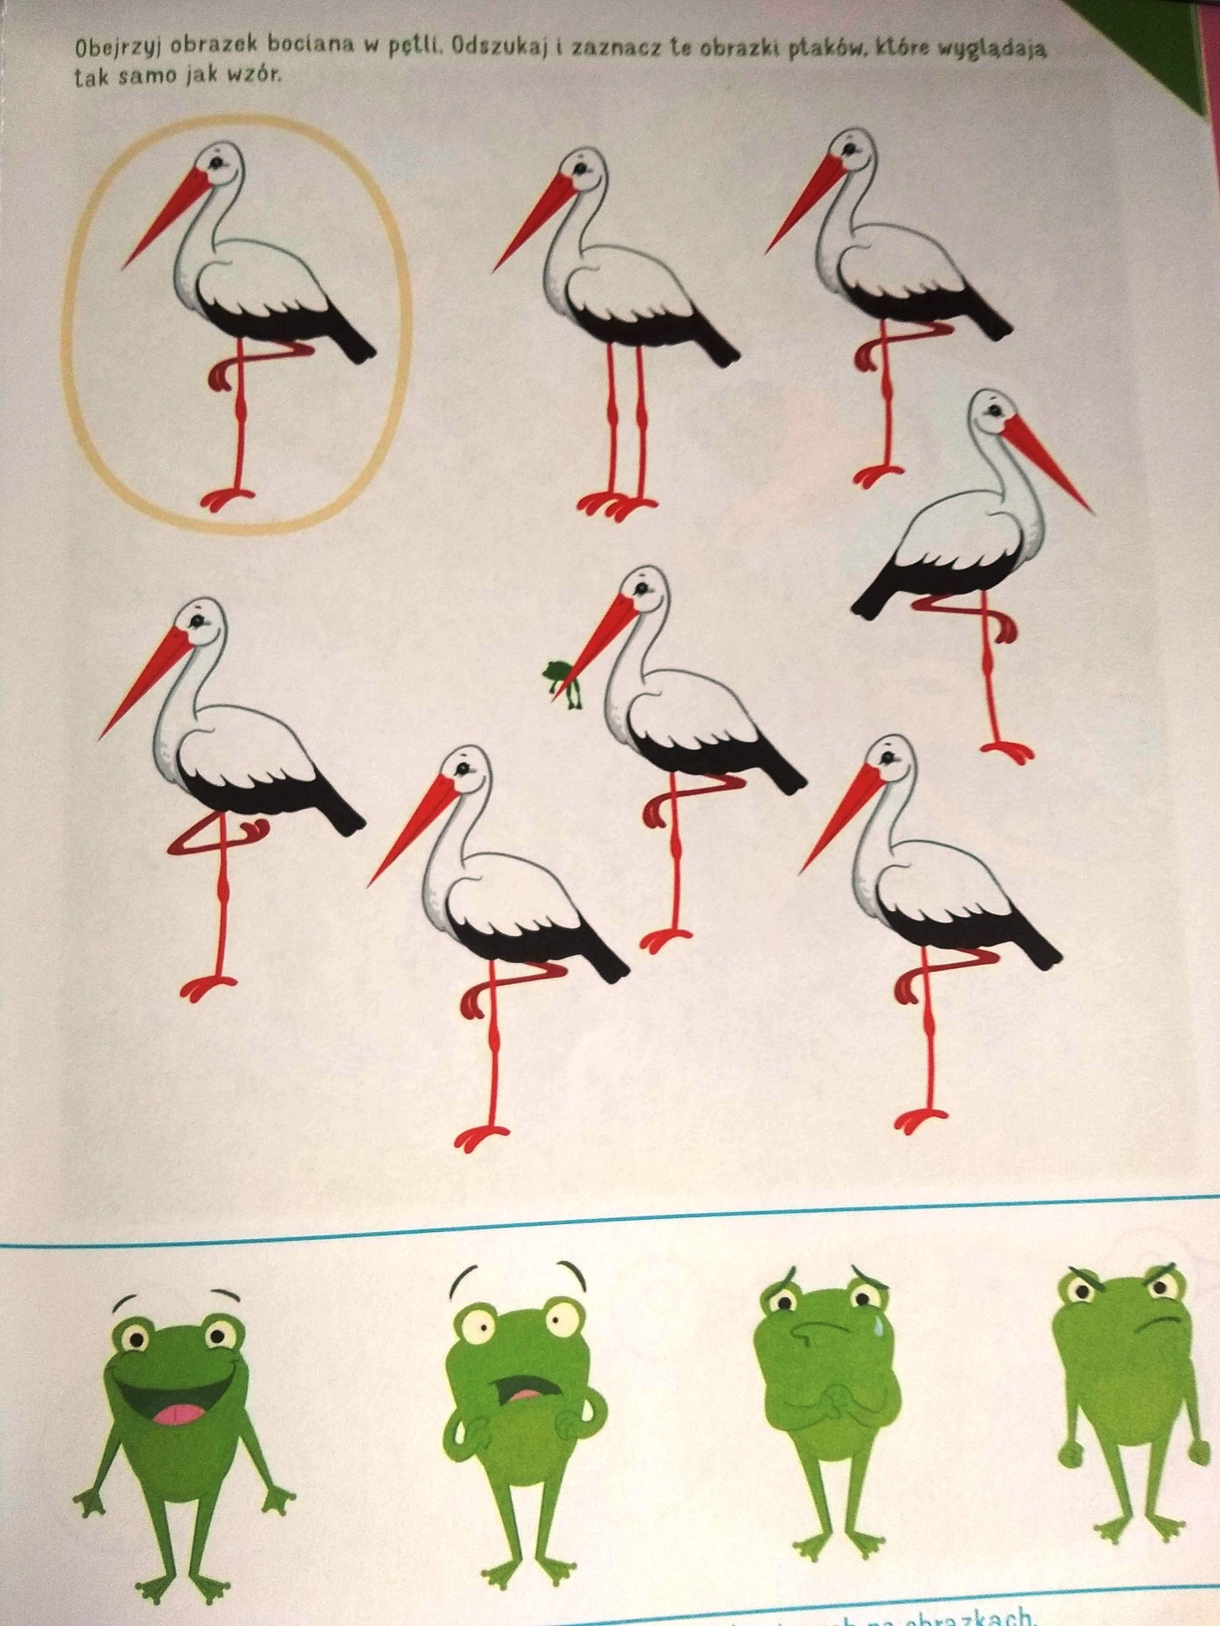

Zadanie 3 . Przeprowadź zajęcia ruchowe naśladując zwierzęta (bociana, żabkę, zajączka )

Data 3-03-2020
Co słychać wiosna w gniazdach ?
Zadanie 1
Obejrzyj obrazki. Powiedź co robią ptaki wiosną ? 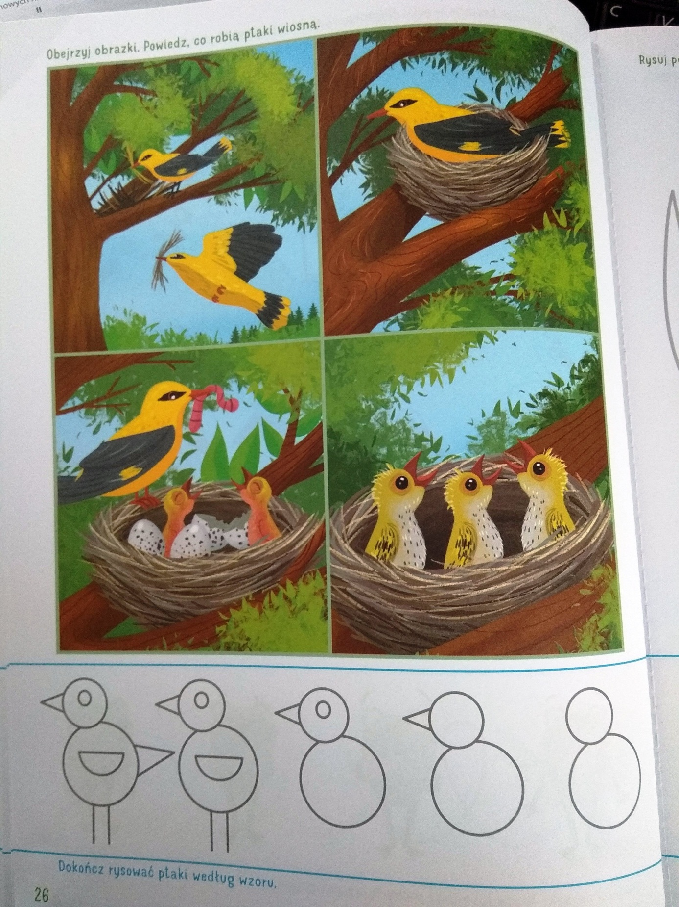

Zadanie 2
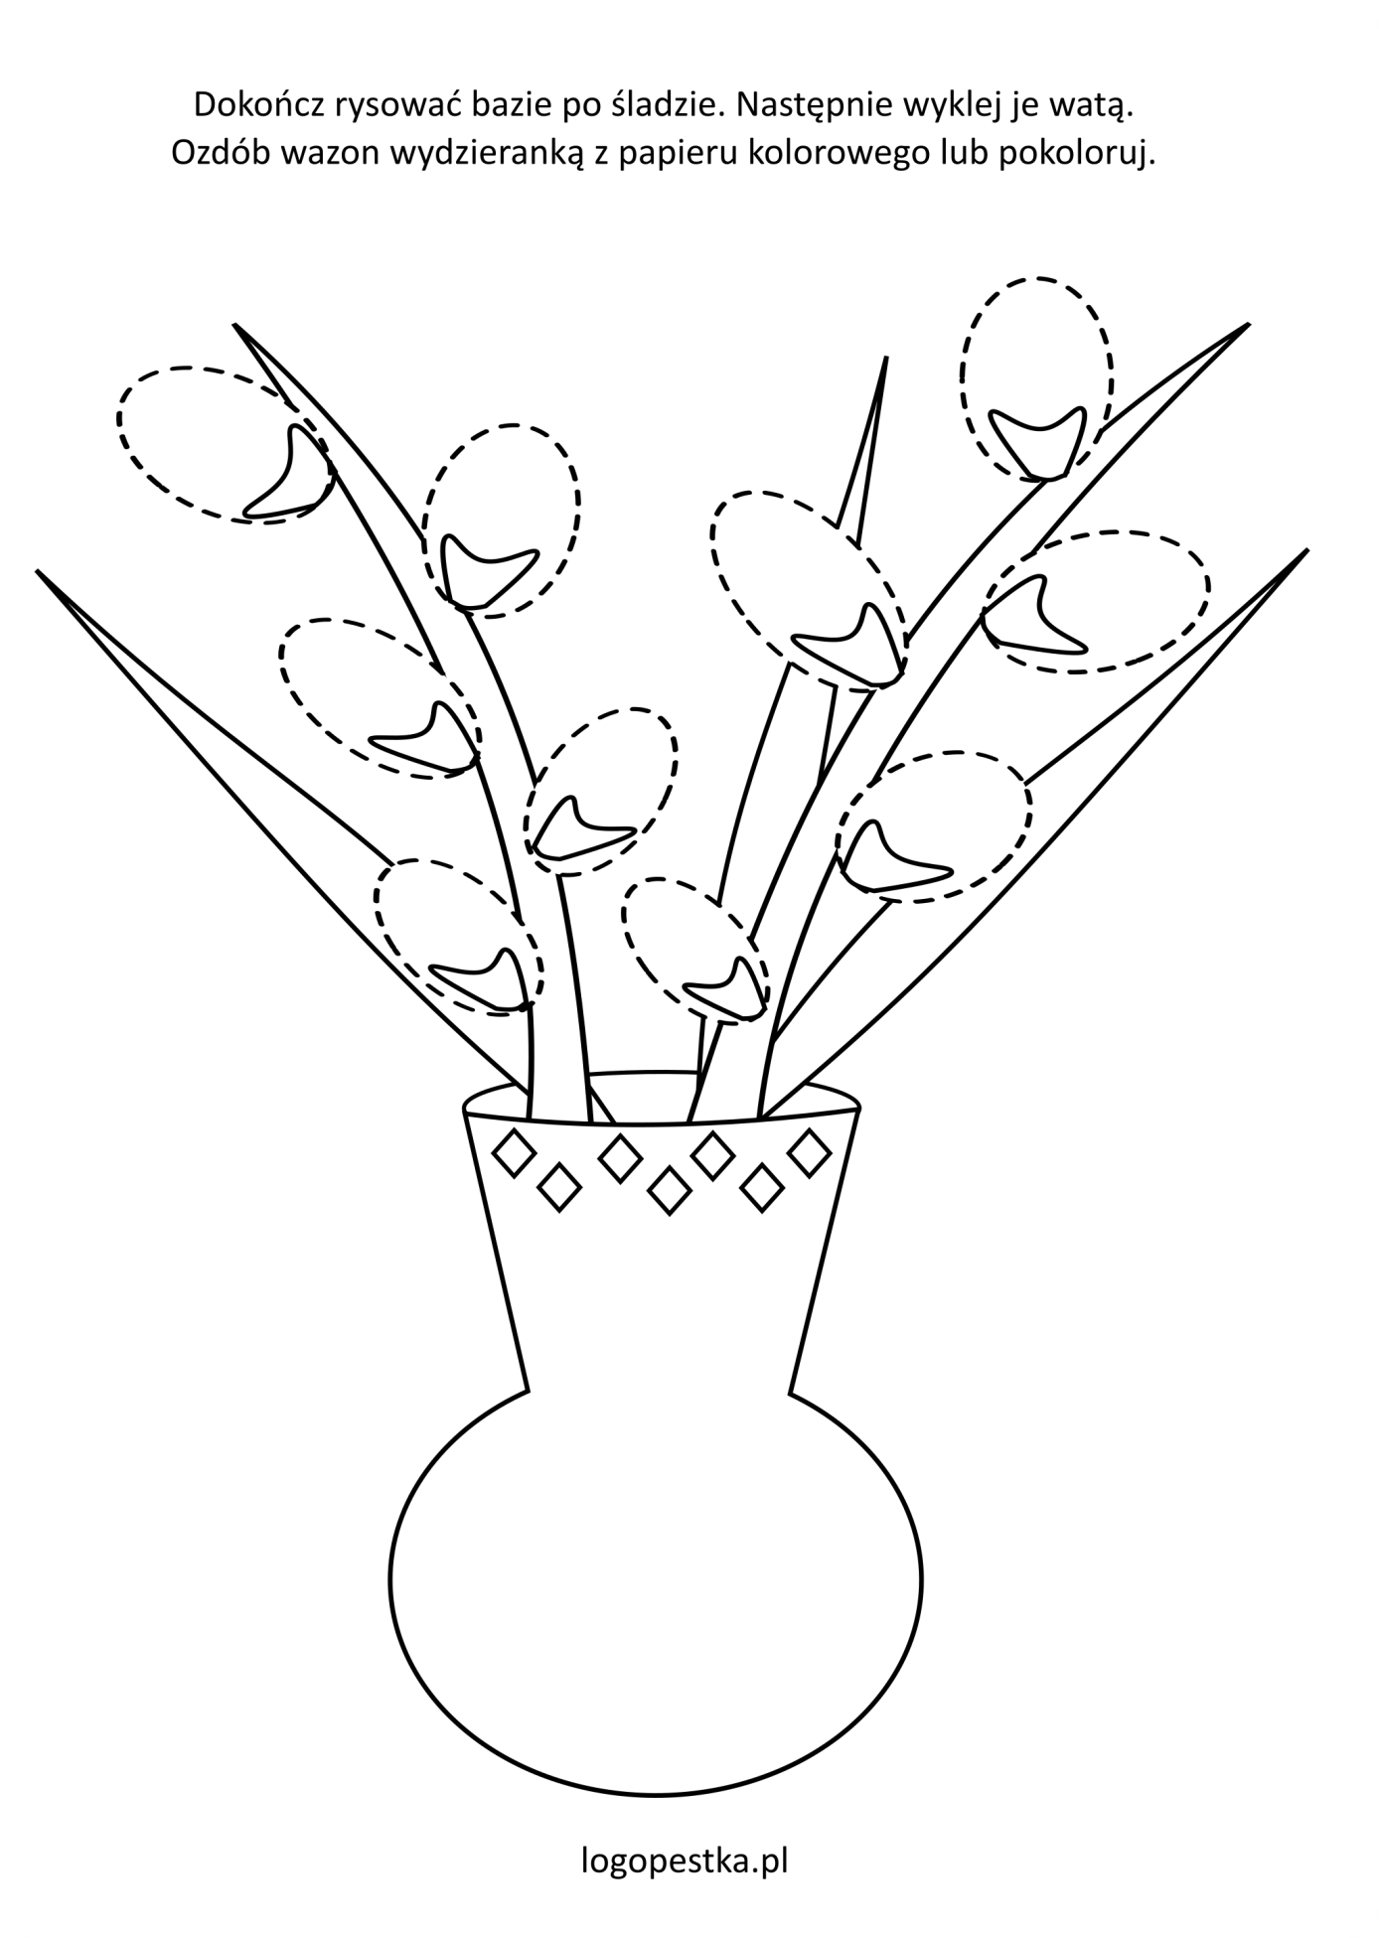

Data 3-03-2020 r.
Wiosenny ogródek
Zadanie 1
Zabawy matematyczne-
- przelicz 5 elementów( mogą być kredki, pisaki , klocki) nazywając je wiosennymi nasionkami
- schowaj 2 elementy mówiąc że je posadziłaś, przelicz z dzieckiem ile zostało ?
- wyciągnij 1 element i powiedź że znalazłaś, przeliczcie i jest nasion
BAW SIĘ TAK Z DZIECKIEM JESZCZE CHWILE PODAJĄC MU PRZYKŁADY ZGODNE Z JEGO ROZWOJEM

Zadanie 2
Dajcie dziecku po 4 klocki w 4 różnych kolorach. Poproś aby dokonało podziału ze względu na kolor ,
(otrzymasz 4 zbiory)
Poproś aby stworzyły 2 zbiory łącząc wybrane kolory po czym niech wytłumaczą jakie klocki mogły się znaleźć w każdym że zbiorów np. w zbiorze pierwszym były klocki czerwone i żółte a w zbiorze 2 były niebieskie i zielone ,
Zadania z 2 cechami są dla 4 latków
Możesz pobawić się jeszcze dodając inne cechy np. w zbiorze 1 będą mieszkać klocki małe i żółte. pozostałe mieszkają w zbiorze nr . 2
Zadanie 3 zabawy ruchowe na dywanie – dowolne

